编号：0343-2021-2022
计量要求导出和计量验证记录表
测量过程名称 |  | 室内消火栓壁厚检测过程 |  |  | 被测参数要求(含公差) |  | （4-5）mm
被测参数要求识别依据文件 |  |  |  |  | GB3445-2018《室内消火栓》
计量要求导出方法（可另附）
1. 被测参数公差T=5-4=1mm
测量设备最大允许误差：△_{允}≤T×1/3=1×1/3=0.33=±0.16mm
2. 测量设备校准不确定度推导：
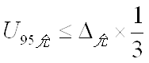
=0.33×1/3=0.11mm
3．测量范围推导：（4-5）mm，测量范围向两边延伸为：（2-10）mm。
计量校准过程 | 测量设备名称/编号 |  | 型号规格 | 主要计量特性  (最大允差或示值误差最大值/准确度等级/  测量不确定度) |  | 校准/检定证书  编号 |  | 校准/检定日期
 | 超声波测厚仪  20029 |  | SW-6510 | 检测壁厚 ≤10mm，  ±0.1mm |  | HK202204131527 |  | 2022.04.13
计量验证记录
测量设备的测量范围为(1.0-300)mm，满足导出计量要求测量范围（2-10）mm的要求；
测量设备检测壁厚 ≤10mm，MPE为±0.1mm ，满足导出计量要求△_{允}≤±0.16mm的要求;

验证结论：√符合 □有缺陷 □不符合（注：在选项上打√，只选一项）
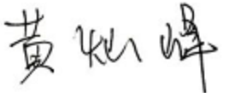
验证人员签字： 验证日期：2022 年04 月18 日
认证审核记录：
- 被测参数要求识别代表了“顾客”的要求；
- 计量要求导出方法正确；
- 测量设备的配备满足计量要求；
- 测量设备已检定/校准；
- 测量设备验证正确。
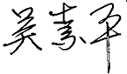
审核员签名：

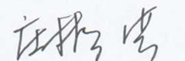
企业代表签字： 审核日期：2022 年05 月06 日

